**UNIVERSITE ARBI BEN MHIDI DE OUM EL BOUAGHI**

**Faculté des sciences de la terre et d’architecture**

**Département de géologie**

**Corrigé de l’examen de Géochimie 2eme année**

**Réponse I (9 pts)**

**- La Géochimie** : discipline de la géologie qui étudie la répartition des éléments chimiques dans différents objets terrestres comme les roches, les minéraux, les eaux, les gaz terrestres, … .

Elle a pour **objectif** de mieux définir la nature et l’origine de ces objets. Elle permet également d’étudier le comportement de ces objets au cours des phénomènes géologiques de transfert. **(3 pts)**

**- La Géochronologie** : discipline de la géologie qui détermine l’âge des roches (datation absolue) et reconstitue les grandes périodes géologiques de l’évolution du vivant et des orogènes (datation relative). **(2 pts)**

-Classification de Mendeleiev (1869). **(2 pts)**

**-** les différentes familles des éléments chimiques : **(2 pts)**

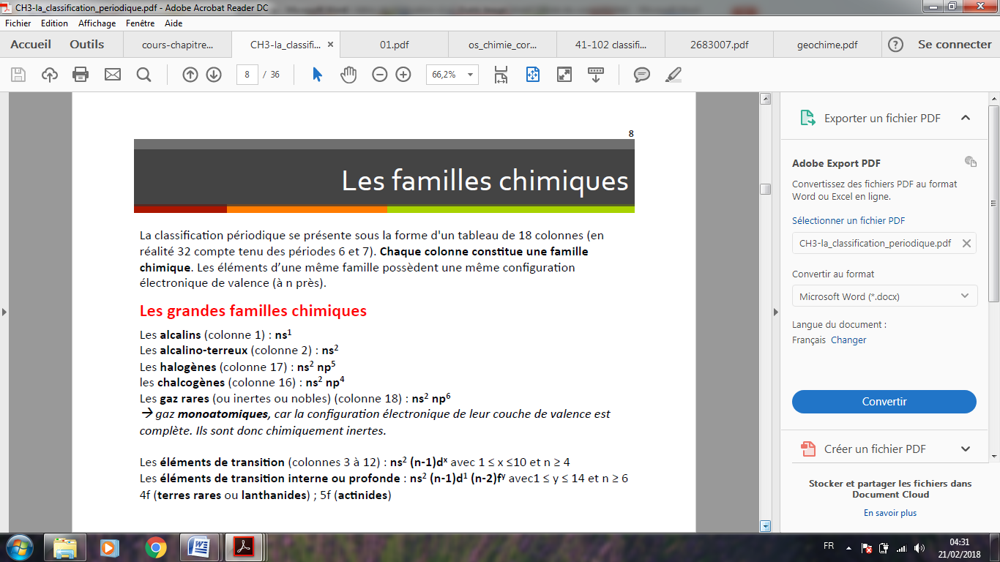

**Réponse II**  (**3pts)**

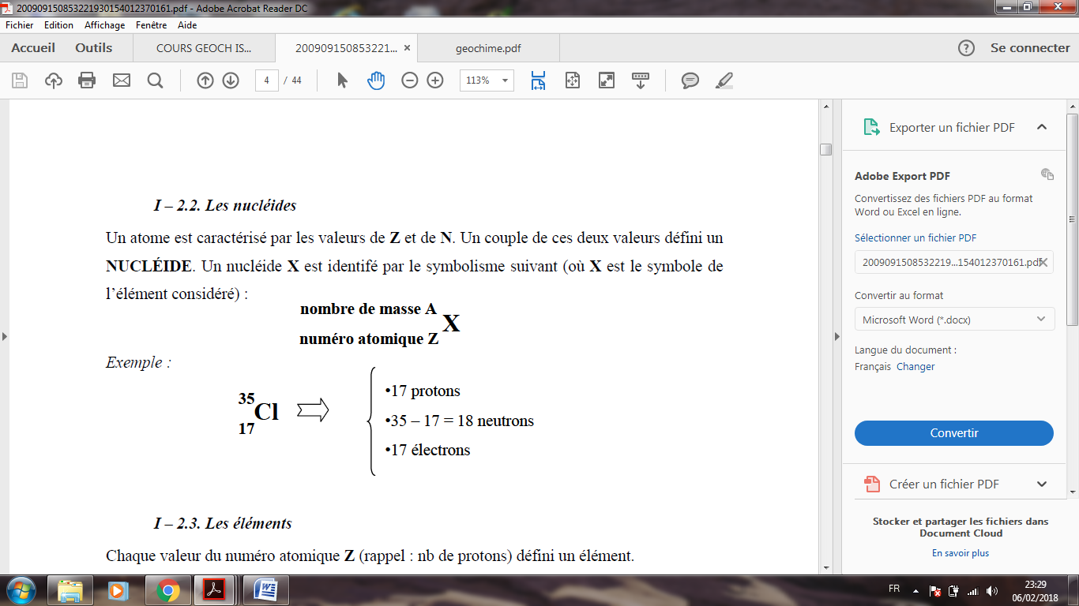

X est le symbole chimique de l’élément en question.

Un **élément chimique** est défini par un nombre de protons **Z** (Z=Numéro Atomique, il varie de 1(H) à 92 (U) dans les éléments naturels).

**Réponse III**  (**4pts)**

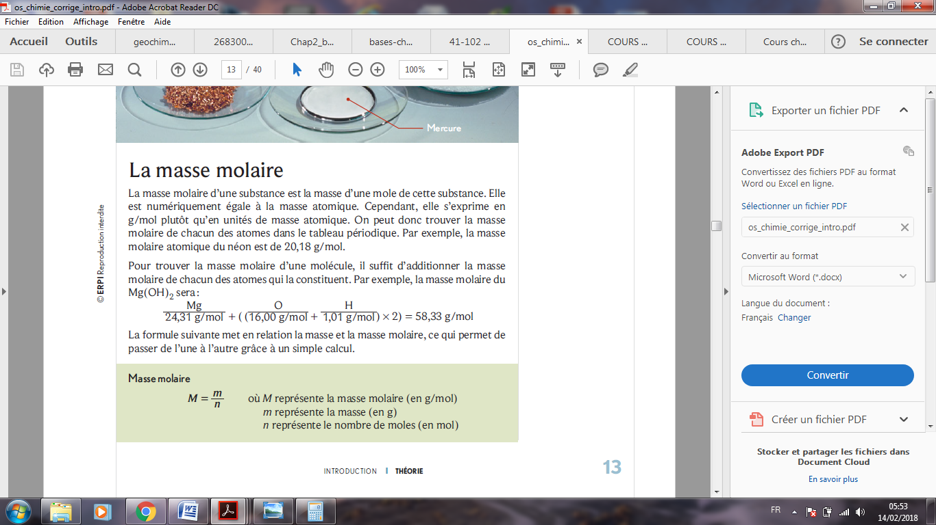

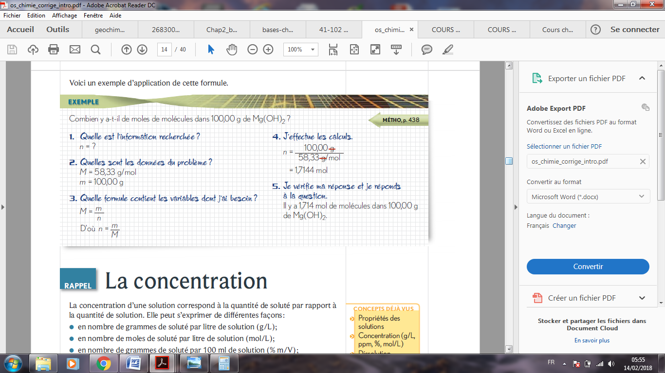

**Réponse IV**  **(4pts)**

* **Nombre quantique principal, note n** : Il détermine la couche quantique a laquelle appartient l'électron. n est un nombre entier compris entre **1 et +∞**. C’est le niveau d’énergie principal occupé par l’électron, la couche ou se trouve l’électron.  **(2 pts)**
* **Nombre quantique secondaire (ou azimutal), note l** : il désigne la sous-couche a laquelle appartient l'électron indiquant **la forme** de l’orbitale. l est un nombre entier, compris en **0 et n-1 (inclus)**. **(2 pts)**

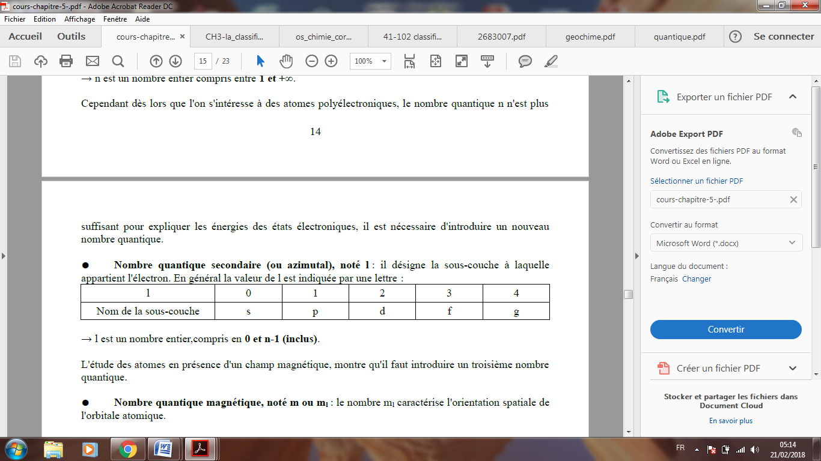

**ombre quantique magnétique, note m ou ml** : le nombre ml caractérise **l'orientation** spatiale de l'orbitale atomique. ml prend les valeurs entières comprises entre **-l et +l**. **(2 pts)**

Bonne chance